Московский Государственный Университет Путей Сообщения

(МИИТ)

Кафедра: «Логистические транспортные системы и технологии»

Практическая работа

по дисциплине:

«Управление грузовой и коммерческой работой на

железнодорожном транспорте»

на тему: «Расчет крепления грузов цилиндрической формы»

Выполнил:

студент группы УПП-341

Гавриленко Р.Б.

Проверил: Демянкова Т.В.

Москва 2009

Расчет крепления грузов цилиндрической формы.

Исходные данные для расчета крепления грузов цилиндрической формы производятся по варианту 1.4.

Исходные данные:

* к перевозке, предъявлен котел цилиндрической формы с параметрами: длина =12,6 м, диаметр – 2,4 м; размещение центр тяжести по высоте – 1,2 м, а от торца груза – 5,8 м; масса груза – 15,2 т;



* для перевозки имеется четырехосная платформа, со следующими характеристиками: грузоподъемность 70 т; база 9,72 м; тара вагона 20,9 т; внутренняя ширина, 2,77 м; длина – 13,3 м; высота центра тяжести в порожнем состоянии 0,8 м.

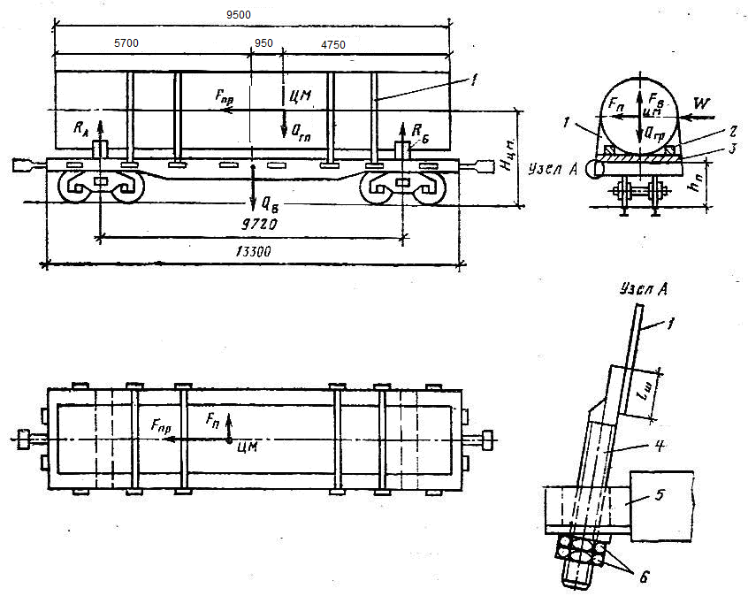

Рис. 1. Схема размещения и крепления груза цилиндрической формы:

1 – обвязочная полоса; 2 – упорные бруски; 3 – подкладки; 4 – стержень; 5 – скоба вагона; 6 – гайки

Размещение груза производится симметрично относительно продольной и поперечной осей вагона.

Проверка правильности размещения изделия в вагоне показала:  
- масса груза не превышает грузоподъемности вагона — 28,5 < 70т;  
- выход груза за пределы платформы отсутствует;  
- центр тяжести груза смещен в продольном направлении от вертикальной плоскости, в которой лежит поперечная ось платформы, на величину:

м,



что при массе груза 15,2 т согласно ТУ, допускается:

мм;



* груз размещается на подкладках и крепится упорными брусками и обвязками;

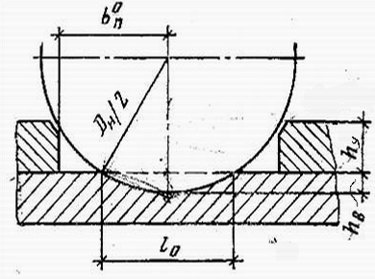

тележки загружены неравномерно, при этом

тс,



тс.



Разность погрузок составляет 29,86 – 24,29 = 5,57 < 10т.

Таким образом, выбранная схема размещения котла соответствует ТУ.

Груз размещен на двух поперечных подкладках. Сечение подкладок принимаем равным 200×150мм, при длине 2770мм. В каждой подкладке делается выемка по форме котла (рис. 2) для более равномерной передачи нагрузки. Глубина выемки зависит от давления на подкладку. Расчет производится на максимальную, нагрузку с учетом вертикальной инерционной силы:

;



тс.



тс.



Проекция площади опирания котла на подкладку находится с учетом допускаемого напряжения на смятие [*σСМ*] = 30кгс/см2.

см2.



При ширине подкладки *ВП* = 20 см поперечник выемки в подкладке для опирания котла составит:

см = 0,378 м.



Глубину выемки определим из выражения:1,3367

м = 12 мм



Проверка габаритности погрузки производится путем сопоставления координат наиболее критических точек груза: по высоте от УГР — 2658мм (1320 + (150–12) + 1200); по ширине от оси по пути — 1200 мм, груз находится в пределах габарита погрузки.

Общая высота центра массы вагона с грузом определяется:

м;



Общая наветренная поверхность вагона и груза:

м2 < 50м2.



Следовательно, устойчивость платформы с грузом обеспечивается.

Силы, действующие на груз, определены по формулам

Продольная инерционная сила

тс.



Поперечная инерционная сила

тс.



Сила ветра

W = 50·10-3·0,5·2,7·9,5 = 0,64 тс.

Сила трения в продольном направлении

тс,



где 0,4 – коэффициент трения металла котла по дереву.

Сила трения в поперечном направлении

тс.



Проверка устойчивости груза относительно перемещений вдоль вагона показывает, что в продольном направлении груз неустойчив и требует крепления, так как:

; тс



Запас устойчивости груза против опрокидывания относительно пола платформы в продольном и перекатывания в поперечном направлениях определяется по формулам:

- в продольном:

;



- в поперечном, с учетом действия вертикальной инерционной силы

.



Здесь величина — расстояние до ребра перекатывания определяется:



м



Выбор способа крепления груза производится на основе выше приведенных расчетов. Вдоль платформы груз перекатываться не может, так как запас устойчивости более 1,25.

В продольном направлении груз имеет возможность перемещаться. В поперечном направлении груз может перекатываться. Крепление выполняется от продольных сдвигов четырьмя металлическими обвязками, а от перекатывания — упорными брусками *2* в сочетании с обвязками. Упорные бруски прибиваются гвоздями к поперечной подкладке *3*.

По конструкции обвязка состоит из металлической полосы *1* и стержня с резьбой *4*, соединенных сваркой. Борта платформы в месте установки обвязок открывают и закрепляют установленным порядком. Стержень с резьбой вставляют в отверстие скобы *5* и соответствующим образом закрепляют, одновременно натягивая полосу до плотного прилегания к поверхности груза гайками *6*.

Расчет крепления от перемещений вдоль вагона производится с учетом продольной инерционной силы и продольной силы трения

тс



Отсюда усилие в каждой из обвязок определяется по формуле

тс,



где *α* – угол наклона обвязки к полу вагона, *α* = 84°.

Принимаем обвязку из полосовой стали с допускаемым напряжением [*σ*] = 1650кгс/см2, тогда сечение обвязки:

см2



По этому сечению принимаем полосу с размерами 22×10 мм.

Минимальное сечение стержня по внутреннему диаметру резьбы при допускаемом растяжении для болтов [*σ*] = 1400 кгс/см2 составит

см2



Отсюда внутренний диаметр болта должен быть не менее

см



Принимаем стержень с внутренним диаметром *dBH* = 19 мм.

Длину сварного шва для крепления стержня к полосовой обвязке определяем по формуле:

см



При расчете длины сварного шва принимаем толщину катета *hШ*, = 0,4см, [*τ*] = 950кгс/см2, *γ* = 0,77.

От перекатывания в поперечном направлении груз удерживается упорными брусками, которые укладываются вплотную к грузу с обеих сторон, и обвязками.

Для крепления упорных брусков к подкладке рассчитываем необходимое число гвоздей диаметром 6 мм (в штуках)

шт,



при ctg*αП* = 0,55.

Усилия в обвязках, возникающих от действия поперечных сил, определяются

тс



Отрицательный знак говорит, о том, что от поперечных сил дополнительных усилий в обвязках не возникает, следовательно не требуется и дополнительное крепление.

Поперечная инерционная сила

тс.



Вертикальная инерционная сила

тс.



Сила ветра

W = 50·10-3·0,5·2,4·12,6 = 0,756 тс.

Сила трения в продольном направлении

тс,



где 0,4 – коэффициент трения металла котла по дереву.

Сила трения в поперечном направлении

тс.



Проверка устойчивости груза относительно перемещений вдоль вагона показывает, что в продольном направлении груз неустойчив и требует крепления, так как:

; тс



Запас устойчивости груза против опрокидывания относительно пола платформы в продольном и перекатывания в поперечном направлениях определяется по формулам:

- в продольном:

;



- в поперечном, с учетом действия вертикальной инерционной силы

.



Здесь величина — расстояние до ребра перекатывания определяется:



м



Выбор способа крепления груза производится на основе выше приведенных расчетов. Вдоль платформы груз перекатываться не может, так как запас устойчивости более 1,25.

В продольном направлении груз имеет возможность перемещаться. В поперечном направлении груз может перекатываться. Крепление выполняется от продольных сдвигов четырьмя металлическими обвязками, а от перекатывания — упорными брусками *2* в сочетании с обвязками. Упорные бруски прибиваются гвоздями к поперечной подкладке *3*.

По конструкции обвязка состоит из металлической полосы *1* и стержня с резьбой *4*, соединенных сваркой. Борта платформы в месте установки обвязок открывают и закрепляют установленным порядком. Стержень с резьбой вставляют в отверстие скобы *5* и соответствующим образом закрепляют, одновременно натягивая полосу до плотного прилегания к поверхности груза гайками *6*.

Расчет крепления от перемещений вдоль вагона производится с учетом продольной инерционной силы и продольной силы трения

тс



Отсюда усилие в каждой из обвязок определяется по формуле

тс,

